«лыжах», делая по шагу на каждый ударный слог:
Мы едем на лыжах, мы мчимся с горы,
Мы любим забавы холодной зимы.
То же самое можно попробовать проделать двумя руками одновременно.
Ребенок собирает спички (или счетные палочки) одними и теми же пальцами разных рук (подушечками): двумя указательными, двумя средними и т.д.
Для развития мелкой моторики так же предлагаем выполнять с ребенком как можно чаще следующие упражнения:
штриховать карандашом в различных направлениях;
рисовать красками, карандашами;
лепить из пластилина, глины;
вырезать из бумаги;
делать аппликации;
рвать бумагу руками;
складывать мозаику;
собирать из конструктора;
завязывать шнурки;
вязать веревочные узлы;
пришивать пуговицы;
вязать, вышивать.
Игры на развитие памяти
Попросите ребенка посмотреть и запомнить, какой была комната до уборки. Во время вашей уборки, ребенок ее нарисует. После уборки ребенок должен сравнить комнату до уборки и после (найти отличия), а рисунок поможет ему в этом.
Попросите ребенка побывать в роли наблюдателя. Он должен внимательно следить за вами в течение какого-то времени (например, 5 – 15 минут), а затем назвать по порядку все ваши действия.
Для развития памяти так же нужно:
пересказывать сказки, стихи, которые вы читаете ребенку;
рассказывать вечером, какие звуки (предметы, запахи) он слушал (видел, ощущал) за день (или за какой-то промежуток времени, например, пока ужинал);
пересказывать события в мультфильме, которые он смотрел вчера (при этом нужно вспомнить, кто из героев что говорил, что делал);
смотреть на любой предмет в течение 30 секунд, а затем нарисовать, либо словесно описать.
Муниципальное АВТОНОМНОЕ ДОШКОЛЬНОЕ ОБРАЗОВАТЕЛЬНОЕ Учреждение центр развития ребенка -
ДЕТСКИЙ САД № 50 ГОРОДА ТЮМЕНИ

Памятка
«ИГРЫ ДЛЯ ПОДГОТОВКИ РЕБЁНКА К ШКОЛЕ»
(ЧАСТЬ 1)
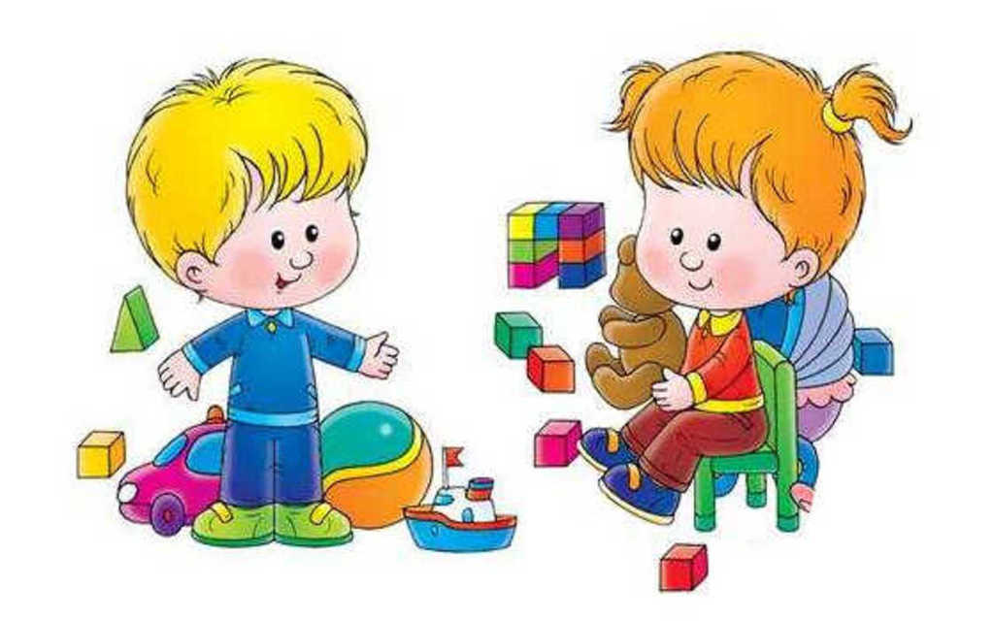

Воспитатель:
Горбунова А.А.

Тюмень, 2016
Игры для подготовки ребенка к школе

В какие игры можно играть дома
Обычно, когда родители занимаются домашними делами (уборкой квартиры, приготовлением пищи, стиркой и др.), ребенок или играет с игрушками, или смотрит телевизор. К сожалению, современное телевидение не способствует развитию ребенка. А подчас, наоборот, может развить у него излишнюю агрессивность (например, просмотр боевиков, или некоторых иностранных мультфильмов).
Попробуйте заниматься с ребенком даже тогда, когда кажется, что сделать это не возможно, например, когда вы готовите пищу или делаете уборку в комнате.
Игры на развитие мелкой моторики
Если вы печете пироги, предложите ребенку на рассыпанной ровным слоем муке нарисовать картину, написать буквы, цифры.
Если вы готовите яичницу, предложите ребенку мелко-мелко наломать кусочки яичной скорлупы и составить из кусочков картинку, как из мозаики.
Если вы варите макароны (рожки), предложите ребенку сделать бусы из макарон.
Предложите ребенку обвести на бумаге любой домашний предмет (например, ложку или вилку) с закрытыми глазами. Рисунок можно заштриховать.
Подберите пуговицы разного цвета и размера. Сначала выложите рисунок сами, затем попросите малыша сделать то же самостоятельно. После того, как ребенок научится выполнять задание без вашей помощи, предложите ему придумывать свои варианты рисунков. Из пуговичной мозаики можно выложить неваляшку, бабочку, снеговика, мячики, бусы и т.д.
Дайте ребенку круглую щетку для волос. Ребенок катает щетку между ладонями, приговаривая:
У сосны, у пихты, елки
Очень колкие иголки.
Но еще сильней, чем ельник,
Вас уколет можжевельник.
Возьмите решетку для раковины (обычно она состоит из множества клеточек). Ребенок ходит указательным и средним пальцами, как ножками, по этим клеткам, стараясь делать шаги на каждый ударный слог. «Ходить» можно поочередно то одной, то другой рукой, а можно - и двумя одновременно, говоря:
В зоопарке мы бродили,
К каждой клетке подходили
И смотрели всех подряд:
Медвежат, волчат, бобрят.
Дайте ребенку пельменницу. Ее поверхность, как вы помните, похожа на соты. Малыш двумя пальцами (указательным и средним) изображает пчелу, летающую над сотами:
Пальцы, как пчелы, летают по сотам
И в каждую входят с проверкой: что там?
Хватит ли меда всем нам до весны,
Чтобы не снились голодные сны?
Предложите ребенку поиграть с пробками от бутылок. Две пробки от пластиковых бутылок кладем на столе резьбой вверх. Это – «лыжи». Указательный и средний пальцы встают в них, как ноги. Двигаемся на
Предложите ребенку перевоплотиться в какой-либо предмет, находящийся в комнате или на кухне (например, в поварешку) и придумать рассказ про это предмет.
Для развития воображения также нужно:
соединять (мысленно или на рисунке) части разных предметов друг с другом (например, голову тигра с туловищем пингвина);
уменьшать – увеличивать реальные размеры предметов (например, представить слона размером с мышь или кошку размером со слона и нарисовать или слепить из пластилина);
придумывать необычные способы использования обычных предметов (например, в кубик можно играть, его можно использовать как подставку и т.д.).
Игры на развитие пространственных представлений.
«Найди предмет». Играть в эту игру можно играть в любом помещении (например, когда вы убираете комнату). Вы загадывает предмет. Ребенок должен его найти, выполняя ваши команды (например: шаг вперед, шаг влево, посмотри вниз т.д.). Затем ребенок загадывает предмет, вы его находите, выполняя команды ребенка.
Для развития пространственных представлений так же нужно:
срисовывать буквы, цифры, картинки;
рассматривать (рисовать) планы, схемы, карты;
играть в игру «морской бой».
Игры на развитие эмоциональной сферы.
«Любимое – нелюбимое». Вы называете ребенку какое-либо действие, а ребенок должен изобразить отношение к этому действию: если он любит это делать, изобразить радость; если не любит – грусть, печаль, огорчение. Если никогда не выполнял это действие – сомнение, неизвестность (например: есть мороженое, подметать, гулять с друзьями, читать, вышивать и т.д.)
«Ожившие предметы». Предложите ребенку внимательно посмотреть на все предметы в комнате (кухне, прихожей). Пусть он представит, что предметы ожил, стали чувствовать, и скажет, у кого самое плохое настроение и почему.
Муниципальное АВТОНОМНОЕ ДОШКОЛЬНОЕ ОБРАЗОВАТЕЛЬНОЕ Учреждение центр развития ребенка -
ДЕТСКИЙ САД № 50 ГОРОДА ТЮМЕНИ

Памятка
«ИГРЫ ДЛЯ ПОДГОТОВКИ РЕБЁНКА К ШКОЛЕ»
(ЧАСТЬ 2)

Воспитатель:
Горбунова А.А.

Тюмень, 2016
Игры на развитие внимания
Посоревнуйтесь с ребенком: вы ищите предметы, начинающиеся на букву «П» (или другую букву) на кухне, а он – в комнате.
Делая уборку в комнате или готовя пищу, можно сыграть в такую игру: вы называете любые слова (читаете стихотворение, сказку или поете песню), а ребенок должен хлопнуть в ладоши, каждый раз, когда встретится слово, начинающиеся с буквы «К», («М», «Б» и т.д.).
Предложите ребенку в газете, журнале на одной из страниц зачеркивать карандашом все буквы «А», стараясь не пропускать их (затем задание можно усложнить, попросив ребенка обвести в кружок все буквы «К», подчеркнуть все буквы «О»).
Для развития внимания также нужно учить ребенка выполнять несколько дел одновременно, например: слушать и рассматривать иллюстрации, читать и слушать, и рисовать.
Игры на развитие речи
Вы называете любое слово (существительное – название предмета, глагол – действие, прилагательное – признак), связанное с тем, что вы делаете в данный момент (например, если гладите белье – утюг, выключать, горячий). Ребенок должен придумать словосочетание (горячий утюг, выключить утюг и т.п.).
Предложите ребенку на время, пока вы заняты домашними делами, стать радиожурналистом и провести передачу «Полезные советы». В передаче могут быть рубрики: «Как сварить суп», «Как пожарить картофель», «Как погладить брюки», и др.
«Продолжи слово». Суть игры состоит в том, что вы говорите начало слова (первый слог), а ребенок должен его продолжить. Например, слова по теме кухня: ду – духовка, ча – чайник и т.д.
Для развития речи также нужно:
чаще просить ребенка пересказывать книгу, мультфильм; рассказывать, что он делал вчера, после завтрака и т.д.;
не разрешать ребенку употреблять в речи слова – паразиты (ну, вот, значит и т.п.); как только вы услышите подобное слово, хлопайте в ладоши (или придумайте что-то другое, что вы услышите подобное слово, хлопайте в ладоши (или придумайте что-то другое, что будет привлекать его внимание или останавливать);
чаще читать ребенку книги, а если ребенок уже умеет читать, то всячески стимулируйте и поддерживайте интерес к чтению.
Игры на развитие мышления
«Что общего?» предложите ребенку найти связь между предметами, которые вы в данный момент используете. (Например, что общего между ножом и луком – нож острый, а у лука острый запах; пылесосом и веником и т.д.)
Для развития мышления также нужно:
разгадывать ребусы;
составлять ребусы;
рисовать комиксы;
составлять из предложенных слов предложения;
составлять из геометрических фигур картинки.
Игры на развитие воображения
Попросите ребенка показать (изобразить жестами, позой) различные предметы мебели.
Предложите ребенку рассмотреть разные овощи и сказать, на что они похожи.
Для развития эмоциональной сферы нужно:
При чтении сказок, просмотре фильмов спрашивать к ребенка, что чувствуют герои, какое у них настроение;
Чаще говорить ребенку о собственном настроении, состоянии (например: «Я сегодня очень рада. Мне хочется петь и танцевать).
Для повышения самооценки учите ребенка видеть свои преимущества.
Говорите чаще ему о том, какой он у вас замечательный
Как вы его любите.
Избегайте сравнений его с другими детьми
Не говорите ему, когда у него что-то не получается, что он ничего не умеет, ни на что не способен и т.д.
Игры на развитие мотивационной готовности:
«Загадки на школьную тему». В случае, если ребенок затрудняется с ответом, необходимо вместе с ним вспомнить, какие предметы нужны для школы, стараясь, чтобы большинство предметов ребенок назвал сам. Если же ребенку непонятна сама суть загадки, то следует вместе с ним разобрать ее построчно.
«Продолжи предложение». Предложите ребенку ответить на вопросы: как обращаются к учительнице? Что такое урок? Как узнают, что начинается урок? Что такое перемена? Для чего нужна перемена? Что такое школьный дневник? и д.
Для развития мотивации учения в школе почаще делитесь с ребенком воспоминаниями о счастливых мгновениях своего школьного прошлого. Начало школьной жизни – большое испытание для маленького человека. Этот момент легче переживается детьми, у которых заранее сложилось теплое отношение к школе. Ваши добрые воспоминания о школьных годах, смешные истории из школьной жизни и рассказы о друзьях детства наполнят душу ребенка радостным ожиданием. Ни в коем случае взрослые не пугайте ребенка-дошкольника школой, учебой.

